Колпинскаязвёздочка Валерианова Юлия.
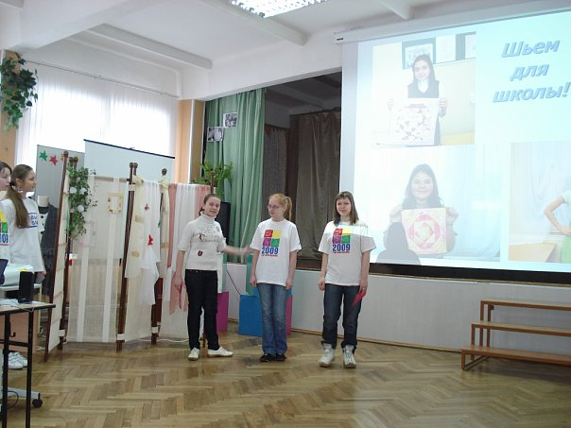
Юлю я увидела впервые в городском лагере в моем отряде,она только что закончила 4 класс. Маленькая девочка очень расстроилась, что не попала на спортивные соревнования-она мечтала быть в команде, бороться и победить!На уроках технологи Юле представилась эта возможность-участвовать в олимпиадах и побеждать.
Она всегда с увлечением занималась на уроках и в кружке«Театр моды» изготовлением одежды: ночная сорочка, юбка,платья - все у нее получалось отлично!
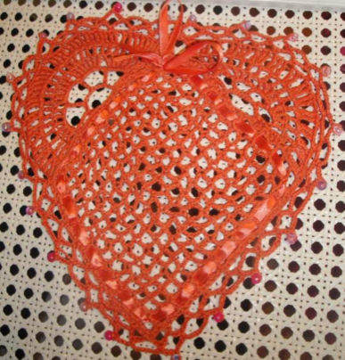
В 6 классе в составе команды из 7 человек Юля участвовала в проекте «Ширма-мастерица интриг»,занявшегона районном этапе Всероссийской олимпиады школьников (ВОШ) 1 место.
В год учителя в нашей школе поздравляли ветеранов. Проект назывался «От сердца к сердцу»-Юля с одноклассницами связали в подарок 30 салфеток в форме сердечек, украсили атласными лентами и жемчужинками,ввязанными в салфетку.Этот проект тоже победил на районном этапе олимпиады школьников по технологии.
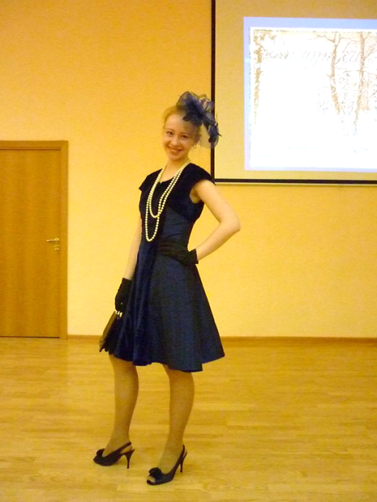
А в 9 классе Юлия впервые решила самостоятельно разработать проект- платье в стиле пятидесятых годов 20 века. Она исследовала моду того времении сшила себе выпускной туалет. Наконец ее проект получил путевку на региональный этап олимпиады, и Юлю ждала победа!
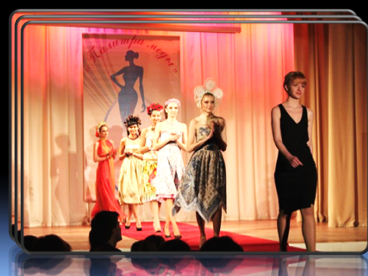
Этот успех и воодушевил на создание платьевв русской национальной стилистике. Коллекция получила название-«Времена года». Пять платьев из хлопчатобумажной бязи и шифона украшены кружевом, оборками,дополнены самостоятельно изготовленными аксессуарами:кокошниками, венками, браслетами.Эта коллекция уверенно победила на заключительном этапе ВОШ в Санкт-Петербурге в 2015году,позволив Юлии Валериановой исполнить свою мечту-поступить после окончания школы в Университет технологии и дизайна.
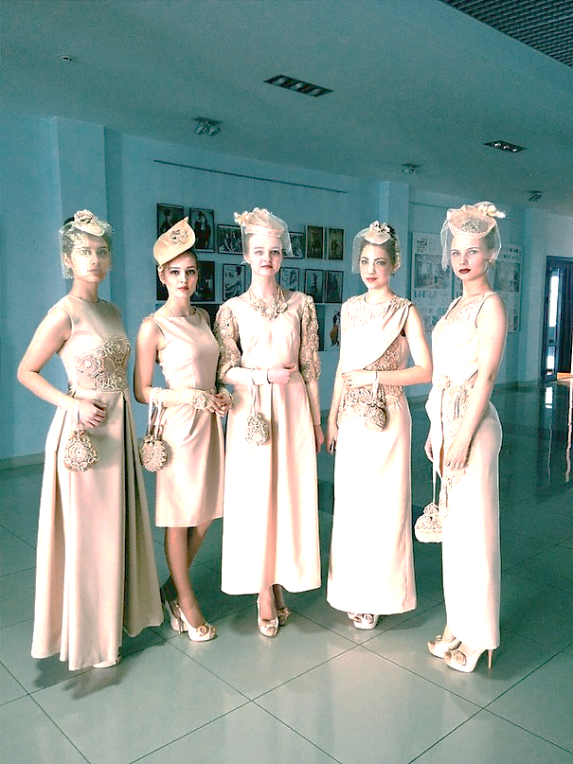
Но почивать на лаврах не в ее характере! И в этом году, в 11 классе у Юлии новая коллекцияоднотонных бежевых платьев с деталями, связанными крючком в технике «ирландское кружево». Каждое платье особенное, композиция продумана до мелочей, дополнениями служат стильные вязаные шляпки и сумочки!
Эта коллекция получила награду на региональном этапе ВОШ в 2015 году, была показана на Колпинском конкурсе молодых дизайнеров «Палитра моды».
Но самая большая радость ждала Юлию на Дельфийских играх 2015 года в Орле, соревнованиях молодых деятелей искусств высокого уровня мастерства. Ее новая коллекция завоевала бронзовую медаль!
Юля прекрасно учится, участвует в олимпиадах по истории, МХК. Победила в конкурсе « Ижорские берега» с исследовательской работой о Надежде Ламановой. В прошлом году она с отличием окончила художественную школу.Я горжусь своей ученицей и желаю ей новых побед!

Учитель технологии ГБОУ школы № 404
Колпинскогорайона Санкт-Петербугра
Сеничева Ирина Станиславовна.

